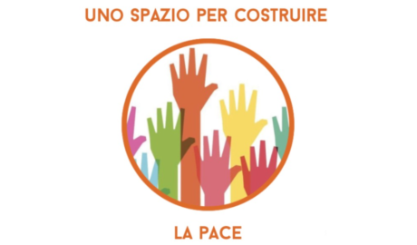
UNO SPAZIO PER LA PACE
Progetto PETRARCA, in convenzione con CPA ed Enaip, consiste in un corso di alfabetizzazione per adulti di origine straniera.
Nelle giornate di LUNEDì – MERCOLEDì - GIOVEDì - SABATO in orario 9.30-13
intrattenimento e animazione bambini e ragazzi profughi di età elementari e medie.

+ periodo: da metà giugno a tutto luglio.
+ presso i locali della Casa quartiere Donatello
+ presso i locali della parrocchia dei Salesiani (san Giovani Bosco)
…………………………….
Alcuni allievi del Liceo Classico e Scientifico di Cuneo, guidati dai Rappresentanti d’Istituto, hanno manifestato la volontà di creare situazioni di incontro, accoglienza, condivisione e scambio con i loro coetanei, e anche con i più piccoli, che sono costretti a fuggire da situazioni di conflitto. In particolare l’attuale situazione drammatica ai confini europei vede la presenza sul nostro territorio di molti bambini e adolescenti ucraini, in costante arrivo
Con l’aiuto di alcuni docenti ci siamo messi in contatto con la Caritas locale, il Comune, e i responsabili dell’oratorio della parrocchia San Giovanni Bosco in Cuneo, mentre siamo stati contattati direttamente dalla Cooperativa Fiordaliso venuta a conoscenza del nostro progetto.
IL PROGETTO NON SI RIVOLGE ESCLUSIVAMENTE AI CITTADINI UCRAINI MA A E’ APERTO A TUTTI COLORO di cui veniamo a conoscenza, ospitati nel nostro territorio per diversi motivi. (abbiamo già contatti con famiglie di origine filippina e di altra provenienza)
STIAMO CERCANDO, TRA LE ALUNNE E GLI ALUNNI DELLE SCUOLE SUPERIORI CUNEESI, ANIMATORI (dalla prima alla quarta superiore, senza escludere le quinte) per bambini e adolescenti di età 6-13 anni che avranno bisogno di assistenza mentre i loro genitori ‘vanno a scuola’ di lingua italiana. Questa attività di volontariato si svolgerà prevalentemente nei locali all’aperto della parrocchia di San Giovanni Bosco in Cuneo. Non è necessaria la disponibilità per tutti i giorni, ma maggiore sarà l’adesione e più facilmente si copriranno le necessità dei turni. (possibilità di svolgere ore di PCTO).
Chi fosse interessato e disponibile è pregato di segnalarlo a Viale Marco, insegnante presso il Liceo Pellico-Peano, al n.347.8820521 oppure tramite mail marco.viale@liceocuneo.it. Per maggiori informazioni si può contattare il medesimo recapito.
Adesione possibilmente entro sabato 18 giugno

GRAZIE A TUTTI COLORO CHE VORRANNO E POTRANNO DARE UNA MANO.
Saranno graditi e benvenuti anche docenti di altri istituti.
a cura del Liceo Pellico-Peano di Cuneo e della Cooperativa Sociale Fiordaliso di Cuneo;
in collaborazione con la Parrocchia San Giovanni Bosco e il Comune di Cuneo.

